Guia de Bolso
Django Essentials

py –list
Esse comando lista todas as versões do Python instaladas.
Passo 1- crie uma pasta na área de trabalho com o nome guiabolso e abra no Visual Studio Code
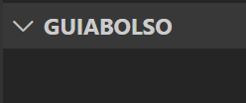
Passo 2 – com o Python instalado, abra o terminal e digite o comando:
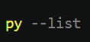
Veja o resultado:
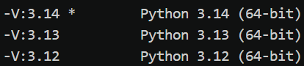
Caso queira conhecer toda a versão:
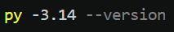
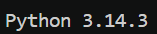

py -3.x -m venv nome_do_env
Esse comando é para criar um ambiente virtual especificando uma versão.
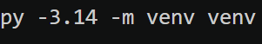
No explorer observe uma pasta que foi criada
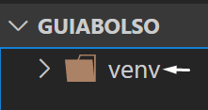
Ative a venv
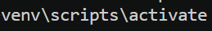
Caso precisar também pode desativar:
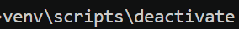
Veja a versão do python na venv :
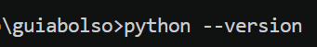
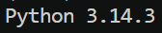

pip install django==6.0.2
O comando pip install django vai instalar a dependência do Django responsável pelo framework. A partir de agora o terminal de comando vai receber comandos para criar projetos, criar apps, executar aplicações web, migrations para banco de dados entre outros.
Para verificar se foi instalado crie o primeiro projeto:
Veja agora a sua estrutura de pastas:
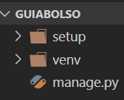
Observe que será criada uma pasta setup e um arquivo manage.py

python manage.py runserver
Esse comando serve para executar um servidor local. Ao executar o comando irá aparecer:
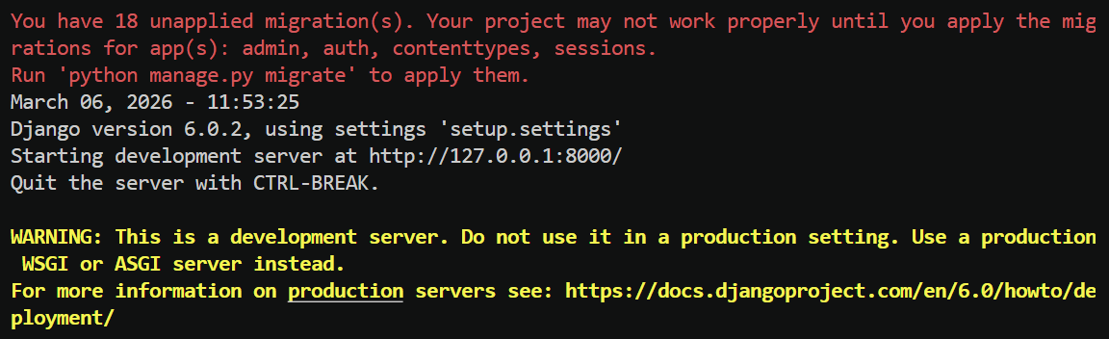
Você deve clicar em https://127.0.0.1:8000/
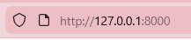
O localhost é esse. Veja abaixo o foguetinho, esse foguetinho representa que deu tudo certo na instalação do Django. Parabéns!
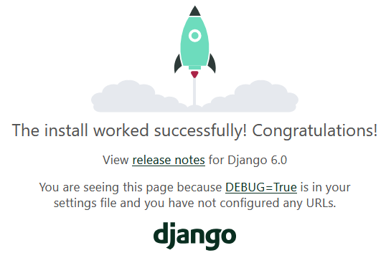

python manage.py startapp associado
Agora você irá precisar criar um aplicativo no Django. Dentro do framework ele entende assim:
Ele tem um projeto. Esse projeto tem vários aplicativos. Cada aplicativo é um pedaço do projeto de forma modular e integrada. Cada aplicativo tem sua configuração de urls e views.
Abra o Microsoft Visual Studio Code e o terminal:
O objetivo do aplicativo é cadastrar o associado e depois gerar uma carteirinha para o mesmo.
Vamos ver o que foi gerado com esse comando:
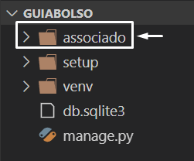
Ao clicar na pasta do aplicativo:
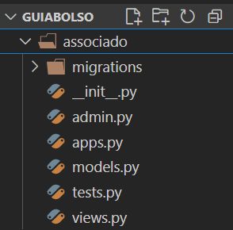

Git init
O primeiro comando do git é realizado no terminal. Esse comando serve para inicializar o git.
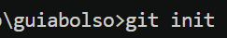

Git Status
Esse comando verifica o que esta acontecendo com seus arquivos
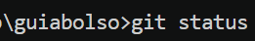
Ele vai mostrar os arquivos que não estão gerenciados pelo git
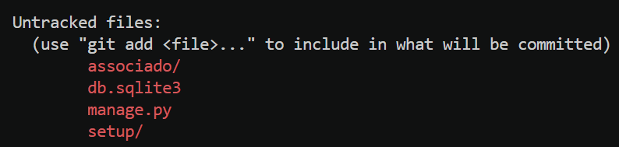

Git add .
Para gerenciar os arquivos é necessário utilizar o git add .
Depois disso dê um git status e verá verde
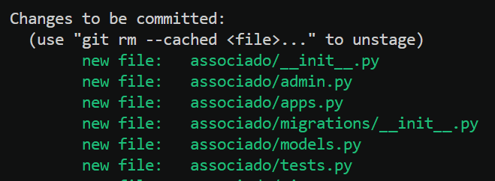
Em todos os arquivos, pois agora estão gerenciados.

Git commit -m “mensagem”
Esse comando é para salvar no repositório local
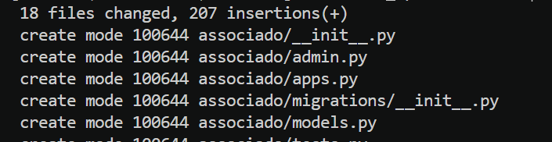

Git remote add
Primeiramente entre no github
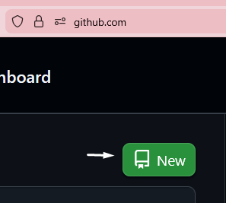
Clique no botão verde para criar um novo repositório
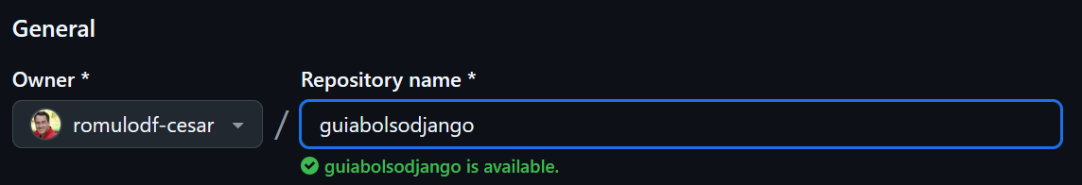

Copie o comando git remote add
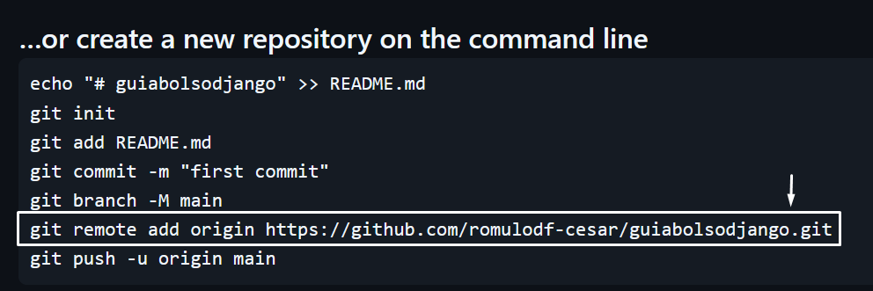
Copie no terminal
Dê um comando git remote
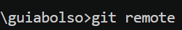
E veja o repositório remoto criado

Git config –global
O objetivo é setar o usuário e email do github
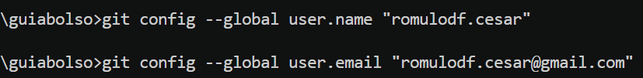

Git push -u origin master
Esse comando vai enviar os arquivos do repositório local para o repositório remoto
